**Лабораторная работа №2**

**Нечёткие системы**

Цель работы: изучить методы построения нечётких систем в задачах математического моделирования и принятия решений с использованием инструментария нечёткой логики программной среды MATLAB.

**Задание**

1. Построить нечеткую базу знаний (использовать не менее 3 лингвистических переменных) для задачи закупок (соотношения цены, качества, объема закупок и т.д.), проверить ее на полноту и произвести нечеткий вывод для конкретных значений (выбрать случайным образом).

Правила:

1. Если цена низкая и качество высокое, то объем закупок большой.
2. Если цена высокая и качество низкое, то объем закупок маленький.
3. Если цена средняя и качество среднее, то объем закупок средний.

Пусть цена(S) измеряется от 1000 до 10000 рублей, качество(Q) от 0 до 5 баллов (может быть не целое число), при объеме(V) закупок 1 кг до 10 кг.

$$V\left(S,Q\right)маленький\left\{\begin{aligned}1, S≥7000 и Q≤2 \\ \frac{8000-S}{7000}*\frac{3-Q}{2},7000< S \\ 0, S≤7000 и Q≥2\end{aligned}\right.<8000 и 2<Q<3$$

$$V\left(S,Q\right)средний\left\{\begin{aligned}0, S<3000 и Q>4 или S≥7000 и Q≤2 \\ \frac{S-3000}{7000}*\frac{4-Q}{2},3000≤ S <5000 и 3 <Q≤4 \\ \frac{7000-S}{7000}*\frac{3-Q}{2}, 5000≤ S <7000 и 2 <Q≤3\end{aligned}\right.$$

$$V\left(S,Q\right)большой\left\{\begin{aligned}0, S≥4000 и Q≤3 \\ \frac{S-3000}{7000}*\frac{Q-3}{2},3000< S \\ 1, S≤3000 и Q≥4\end{aligned}\right.<4000 и 3<Q<4$$

Случайные значения: S = 4500, Q = 3.5

$$V\left(4500,3.5\right)маленький=0$$

$$V\left(4500,3.5\right)средний=0.05$$

$$V\left(4500,3.5\right)большой=0$$

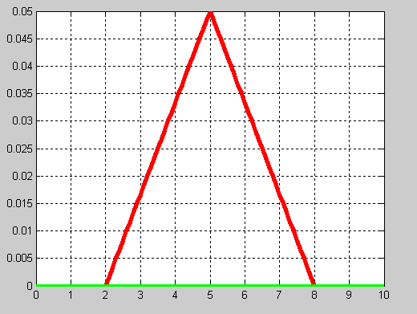

График суперпозиции

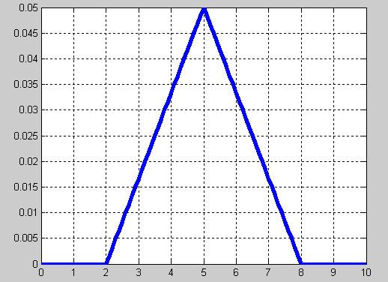

Объем закупок: 5кг

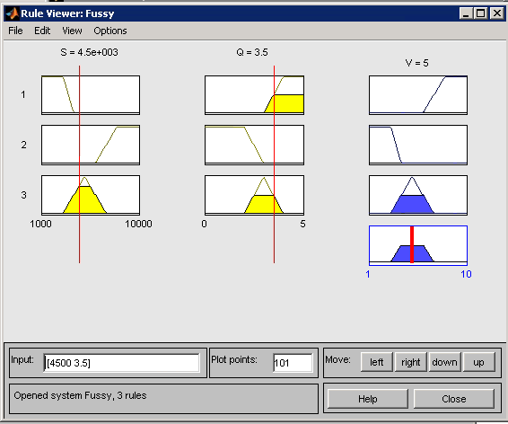

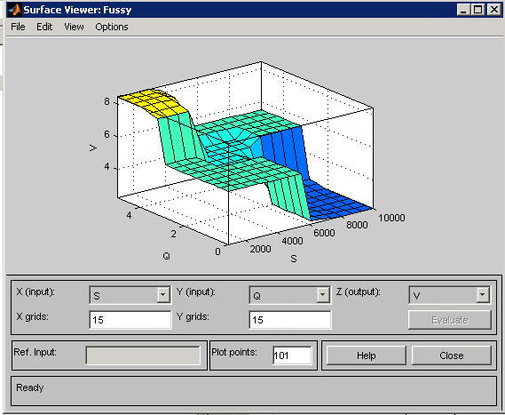

**Контрольные вопросы**

1. Что такое базис нечётких правил?

Базис нечётких правил состоит из набора нечётких IF-THEN-правил, а механизм нечёткого вывода на основе нечёткой логики использует эти правила для отображения нечётких множеств из входного множества высказываний Х в нечёткие множества из множества высказываний Y на выходе системы.

1. В чём состоят основные особенности системы нечёткой логики с фазификатором и дефазификатором?

Особенность системы нечёткой логики с фазификацией – отображение точного («чёткого») значения переменной в нечёткие входные множества модели.

С дефазификацией – отображение нечёткого выхода модели в точное значение.

1. Чем различаются логический вывод Мамдани и Сугено?

Нечёткий логический вывод по алгоритму Мамдани выполняется на нечёткой базе знаний. Нечёткий логический вывод по алгоритму Сугено выполняется на нечёткой базе знаний.

1. Как отразить обратную зависимость между входными и выходной переменными при построении системы нечёткого вывода вручную?

Отразить модифицированные графики слева направо.

1. Какие шаги следует предпринять для построения системы нечёткого вывода в MATLAB?

- Построить модификации для лингвистических переменных

- Построить график суперпозиции

- Переход от суперпозиции множеств к скалярному значению